**Практическая работа 1.**

**Тема:** Знакомство с Case – средствами и методологией IDEF0.

**Цель:** Понять и научиться создавать Контекстную диаграмму и декомпозицию IDEF0, а также BPMN.

**Вариант – 11.**

**Шаг 1:** Я обозначил субъектов предприятия (Рисунок 1).

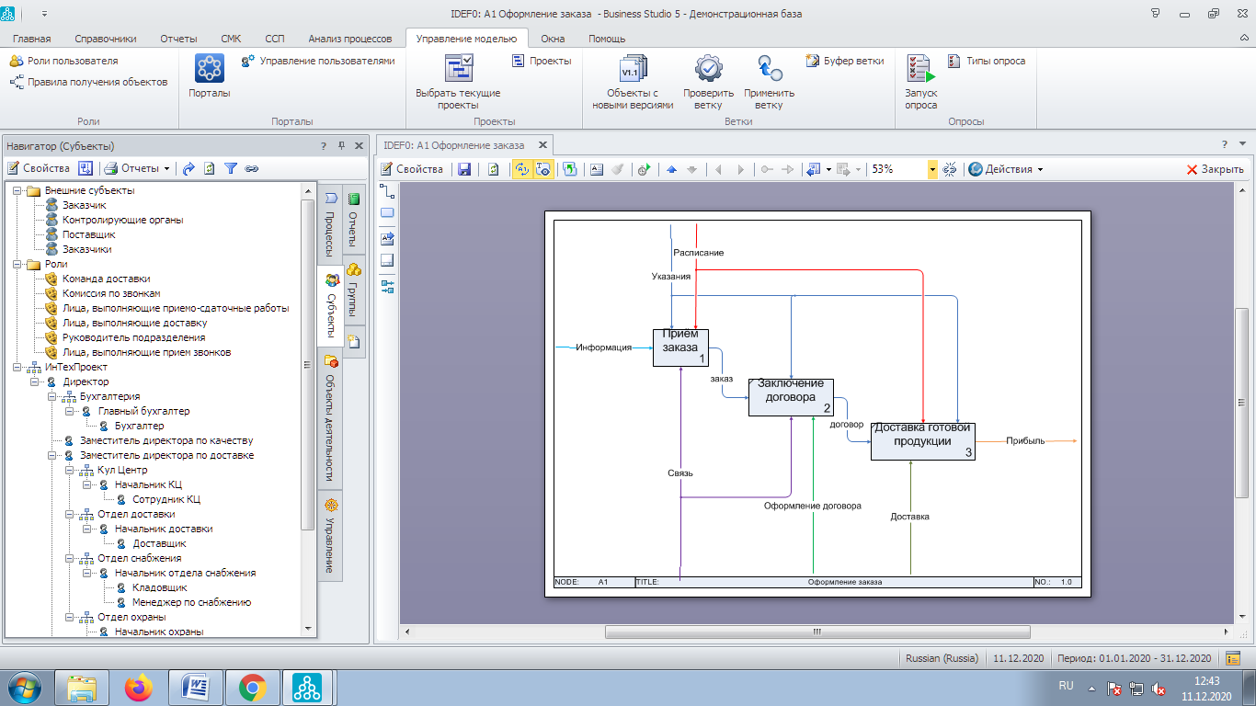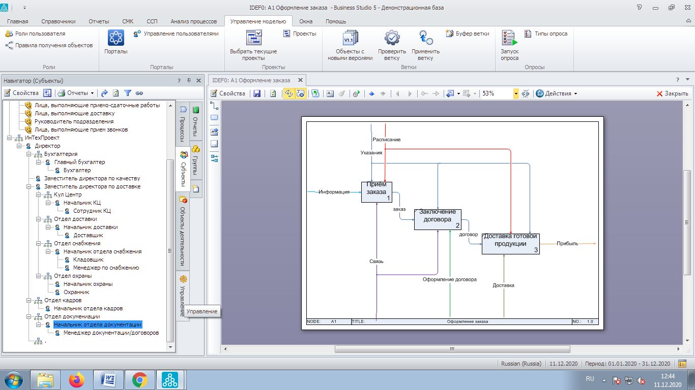

Рисунок 1 – Субъекты.

**Шаг 2:** Я обозначил объекты предприятия (Рисунок 2).

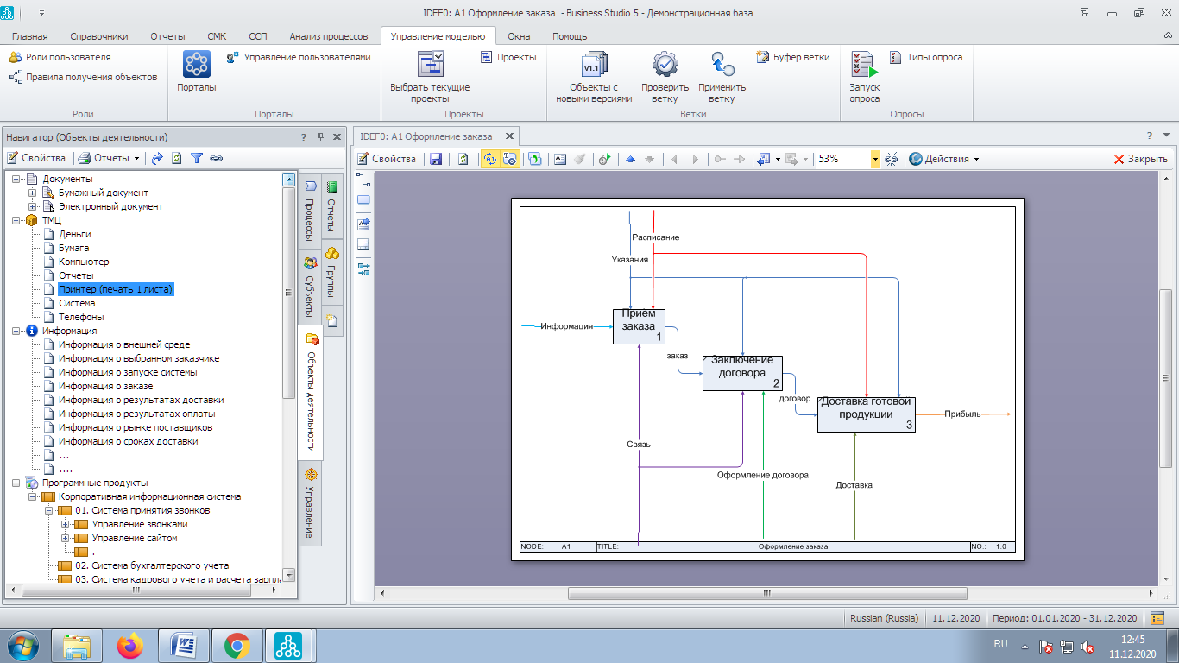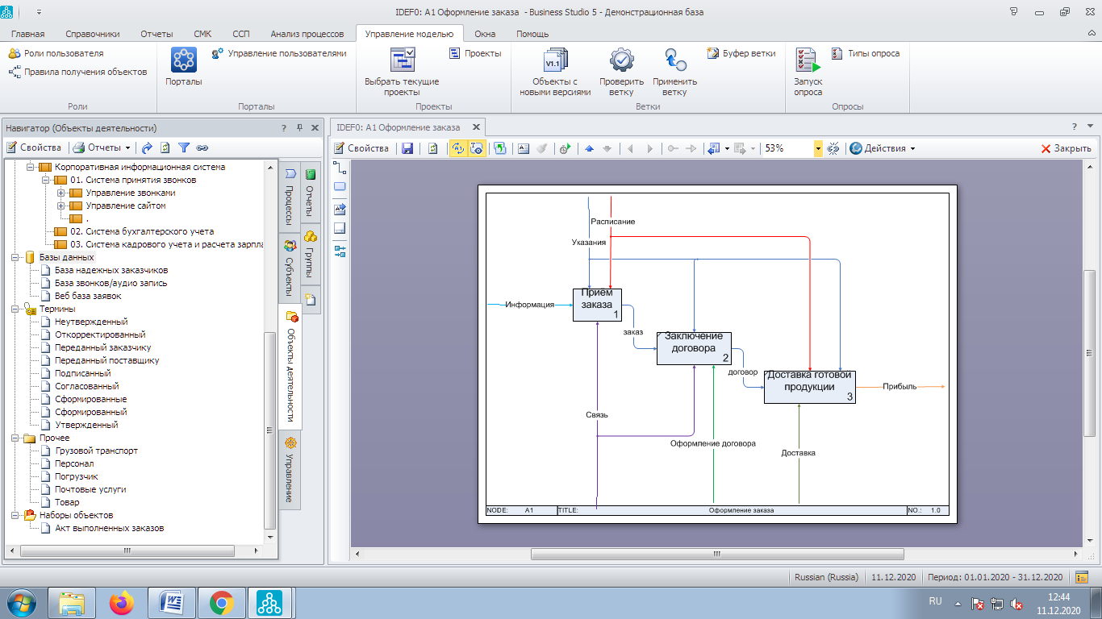

Рисунок 2 – Объекты.

**Шаг 3:** Я создал контекстную диаграмму (Рисунок 3).

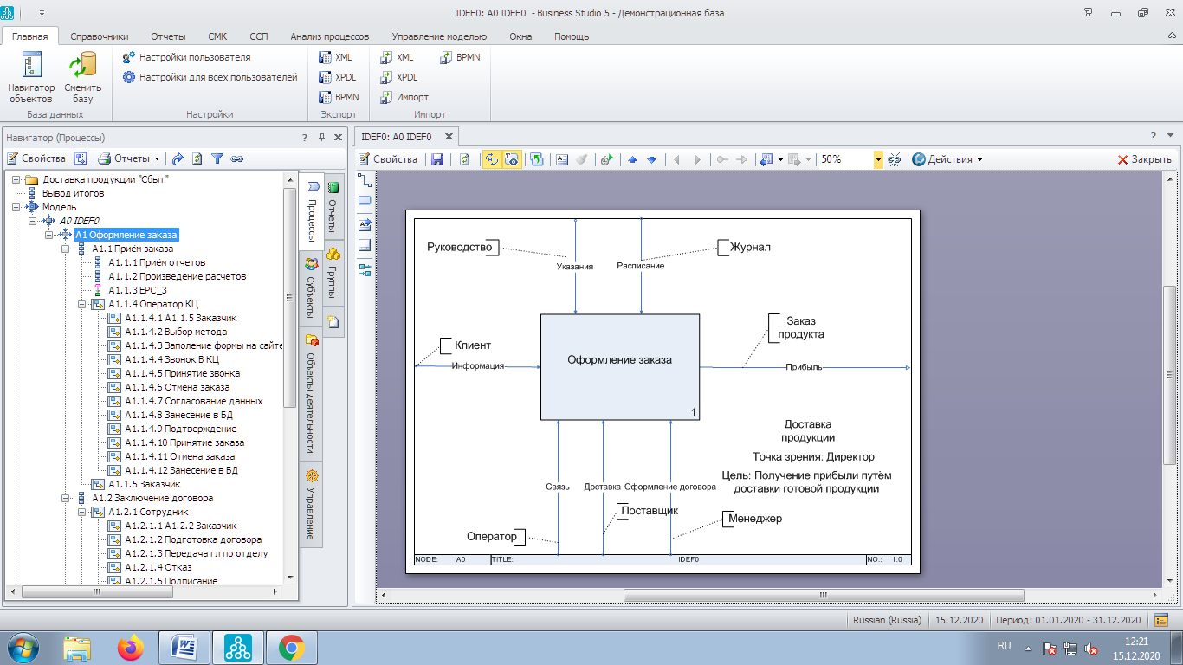

Рисунок 3 – Контекстная диаграмма.

**Шаг 4:** Я создал декомпозицию к концептуальной модели (Рисунок 4).

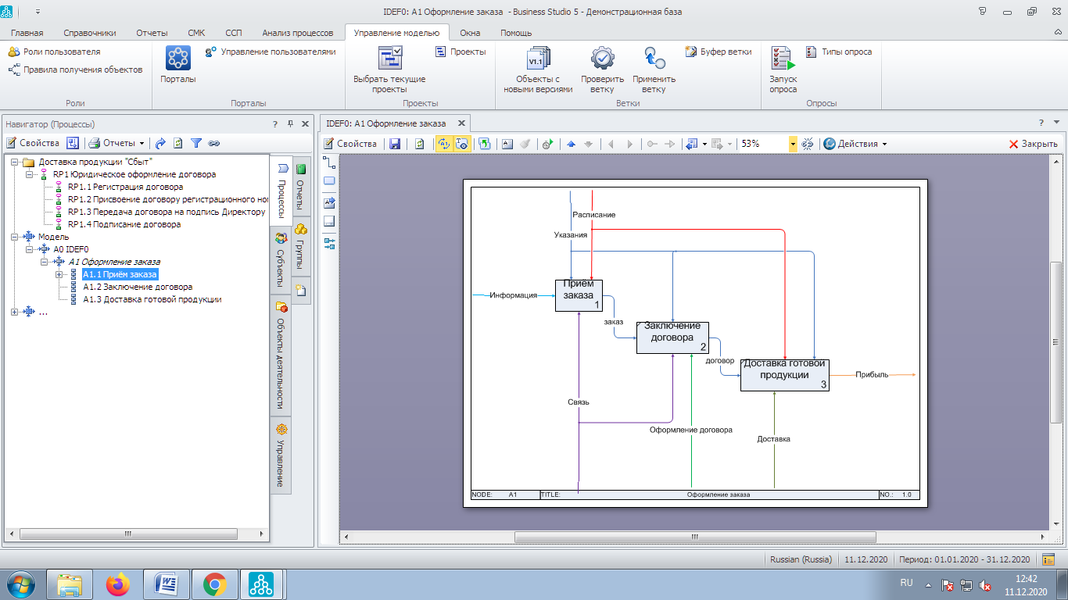

Рисунок 4 – Декомпозиция.

Модель BPMN к 1 уровню.

**Шаг 5:** Я создал модели BPMN ко всему 1ому уровню (Рисунок 5-7).

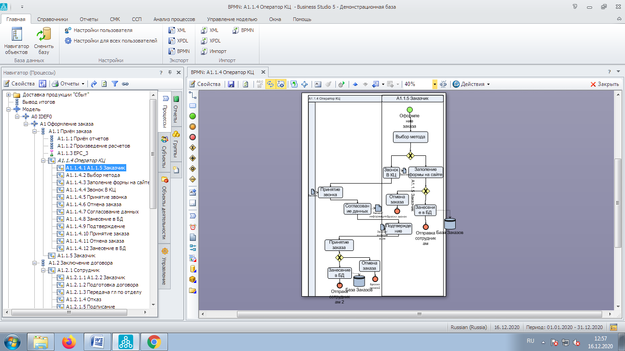

Рисунок 5 – Приём заказа.

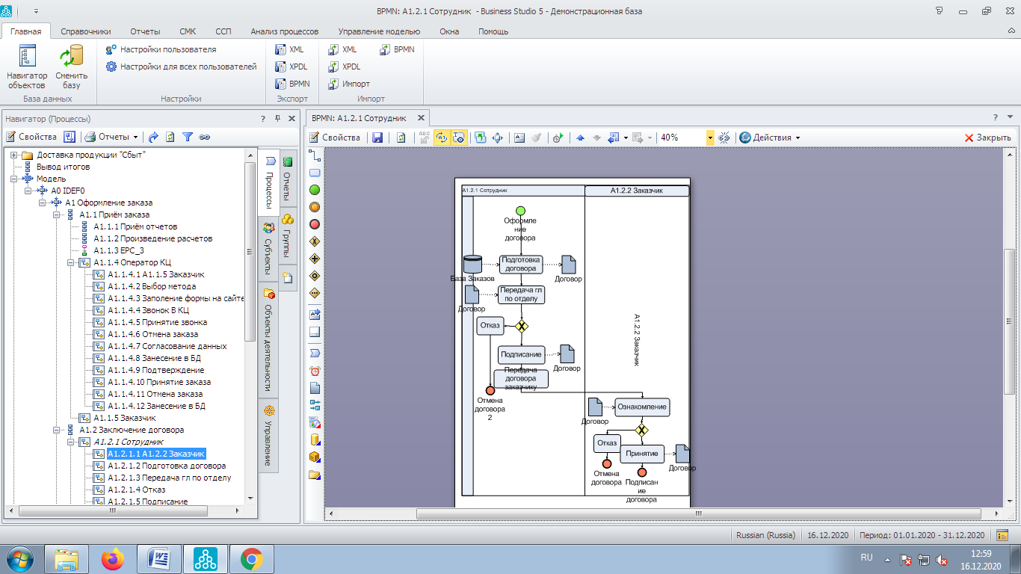

Рисунок 6 – Заключение договора.

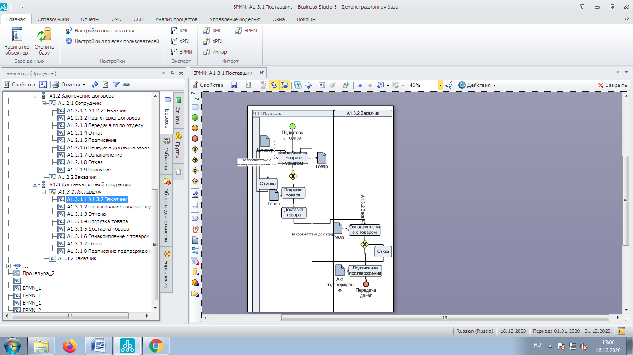

Рисунок 7 – Доставка готовой продукции.

**Вывод:** Исходя из общего положения и опираясь на совокупность вышеперечисленных и упомянутых фактов, Я могу сделать вывод о том, что Я научился создавать концептуальную модель IDEF0, декомпозицию к ней и субъекты с объектами, а так же модели к 1-ому уровню BPMN.